**TRƯỜNG ĐẠI HỌC CÔNG NGHIỆP HÀ NỘI**

**KHOA CÔNG NGHỆ THÔNG TIN**

**======***======**



Báo cáo thí nghiệm/thực nghiệm

LẬP TRÌNH JAVA

**XÂY DỰNG PHẦN MỀM QUẢN LÝ CÁN BỘ**

|  |  |
| --- | --- |
| GVHD: | Ths.Hà Mạnh Đào |
| Lớp: | 20224IT6019008 - Khóa: 15 |
| Nhóm: | 12 |
| Thành viên: | Nguyễn Thịnh Anh - 2020601658  Đoàn Công Thành - 2020601754  Trịnh Sỹ Tới - 2020602623 |
|  |  |
|  |  |
|  |  |
|  |  |

***Hà Nội, Năm 2023***

**MỤC LỤC**

**Chương 1.** **MỞ ĐẦU** 3

1.1 Mục đích 3

1.2 Lý do chọn đề tài 3

1.3 Các kiến thức cơ bản 3

1.4 Các kỹ năng đã có để thực hiện chủ đề nghiên cứu 4

**Chương 2.** **KẾT QUẢ NGHIÊN CỨU** 5

2.1 Giới thiệu 5

2.2 Khảo sát hệ thống 5

2.2.1 Khảo sát sơ bộ. 5

2.2.2 Tài liệu đặc tả yêu cầu. 6

2.3 Phân tích hệ thống. 8

2.3.1 Mô hình hóa chức năng hệ thống. 8

2.3.2 Mô hình hóa dữ liệu hệ thống. 11

2.4 Thực hiện bài toán. 12

2.4.1 Cài đặt và thiết kế giao diện Đăng ký, Đăng nhập 12

2.4.2 Cài đặt và thiết kế giao diện xem danh sách cán bộ 18

**Chương 3.** KẾT LUẬN VÀ BÀI HỌC 20

3.1 Nội dung đã thực hiện. 20

3.2 Hướng phát triển. 21

**Chương 4.** TÀI LIỆU THAM KHẢO 21

# **MỞ ĐẦU**

## Mục đích

Trong thời đại công nghệ thông tin phát triển mạnh mẽ như hiện nay, việc quản lý nhân sự trong các công ty là rất cần thiết. Ứng dụng công nghệ thông tin giúp tiết kiệm thời gian và chi phí cho nhà trường cũng như sinh viên, đồng thời mang lại kết quả cao. Với mục đích tạo ra một phần mềm quản lý thực tập và hỗ trợ quản lý cán bộ của khoa Công nghệ thông tin, nhóm chúng em đã chọn đề tài xây dựng phần mềm quản lý cán bộ khoa Công nghệ thông tin tại trường Đại học Công nghiệp Hà Nội.

## Lý do chọn đề tài

Lý do chúng em chọn đề tài này là vì công tác quản lý cán bộ là một trong những giai đoạn quan trọng của khoa Công nghệ thông tin. Tất cả các trường học đều áp dụng phương pháp quản lý và theo dõi để giảm thiểu công việc cho nhà trường và cán bộ, đồng thời giảm chi phí, thời gian và công sức. Xây dựng một phần mềm quản lý cán bộ khoa Công nghệ thông tin là vô cùng cần thiết.

Việc xây dựng phần mềm này giúp chúng em tổng hợp lại kiến thức đã học và nghiên cứu trong quá trình học tập và áp dụng chúng vào việc xây dựng một phần mềm thực tế. Phần mềm quản lý cán bộ này có thể được ứng dụng thực tế tại bất kỳ trường đại học nào có nhu cầu tương tự. Từ việc nghiên cứu phần mềm quản lý và quy trình quản lý của trường , cùng với kiến thức chuyên môn mà chúng em đã có, chúng em hy vọng phần mềm quản lý cán bộ sẽ là một sản phẩm chất lượng và phục vụ tốt chức năng của nó khi được áp dụng vào thực tế.

## Các kiến thức cơ bản

* Kiến thức về lập trình hướng đối tượng để thiết kế các đối tượng cần thiết và sử dụng ngôn ngữ lập trình Java để triển khai.
* Kiến thức cơ bản về Java bao gồm lớp, đối tượng, quản lý bộ nhớ, xử lý lỗi, giao diện người dùng, đọc và ghi tập tin, vv.
* Kiến thức về các công cụ phát triển phần mềm như Eclipse, Netbeans, IntelliJ và công cụ Microsoft Word để làm báo cáo công việc.
* Kiến thức về thiết kế phần mềm sử dụng công cụ IBM Rational Rose và các nguyên tắc phân tích và thiết kế hệ thống.
* Áp dụng kiến thức về quản lý dự án để lập kế hoạch chi tiết và triển khai từng công việc trong quá trình thực hiện đề tài.

## Các kỹ năng đã có để thực hiện chủ đề nghiên cứu

Các kỹ năng và kiến thức đã có để thực hiện chủ đề nghiên cứu

Nhóm của chúng em có các kiến thức và kỹ năng sau đây:

Về kiến thức:

* Kiến thức cơ bản về lập trình Java như lớp, đối tượng, quản lý bộ nhớ, xử lý lỗi, giao diện người dùng, đọc và ghi tập tin.
* Sử dụng thành thạo ngôn ngữ Java và các công cụ phát triển mã nguồn như Eclipse, Netbeans, IntelliJ, cũng như công cụ Microsoft Word để làm báo cáo công việc và công cụ IBM Rational Rose để thiết kế phần mềm.
* Áp dụng các kiến thức từ môn học "Phân tích và thiết kế hệ thống" và "Thiết kế cơ sở dữ liệu" để khảo sát, mô tả, phân tích, thiết kế cơ sở dữ liệu và giao diện.
* Áp dụng kiến thức từ môn học "Quản lý dự án" để lập kế hoạch chi tiết và triển khai từng công việc trong quá trình thực hiện đề tài.

Về kỹ năng:

* Kỹ năng làm việc nhóm, thuyết trình, tổng hợp kiến thức và lập bảng biểu thực hiện công việc.
* Hoàn thành các bài tập lớn dựa trên kiến thức và kỹ năng trên, đồng thời triển khai theo mô hình xây dựng mẫu. Xây dựng phần mềm theo mô hình thu thập mẫu là cách tiếp cận thực tế và phù hợp cho hệ thống vừa và nhỏ, đặc biệt khi không có yêu cầu rõ ràng như phần mềm quản lý cán bộ mà nhóm của chúng em đang thực hiện. Chúng em tin rằng thông qua việc thử nghiệm và điều chỉnh các mẫu ban đầu qua nhiều phiên bản, chúng em sẽ đáp ứng được yêu cầu của người sử dụng và tạo ra kết quả tốt nhất.

# **KẾT QUẢ NGHIÊN CỨU**

## Giới thiệu

Tên bài toán sẽ xây dựng: Xây dựng phần mềm quản lý cán bộ.

Quy trình áp dụng triển khai bài tập lớn: Xây dựng phần mềm theo mô hình thu thập bản mẫu.

Thực hiện quy trình gồm 6 bước:

+ Bước 1: Thu thập và phân tích yêu cầu phần mềm thông qua nhiều hình thức (Khảo sát, phỏng vấn).

+ Bước 2: Thiết kế nhanh: phân tích các chức năng thành các use case.

+ Bước 3: Xây dựng thực hiện bài toán.

+ Bước 4: Chuyển giao kết quả cho khách hàng và nhận ý kiến đánh giá của khách hàng.

+ Bước 5: Nâng cấp, chỉnh sửa, bổ sung các chức năng.

+ Bước 6: Bàn giao cho khách hàng sản phẩm cuối cùng.

Hình thức sản phẩm: Sản phẩm ứng dụng.

Kết quả đạt được: Cài đặt và triển khai thành công phần mềm.

## Khảo sát hệ thống

### Khảo sát sơ bộ.

Đối tượng: Trường Đại học Công nghiệp Hà Nội.

Trước khi tiến hành khảo sát sơ bộ, chúng em xác định mục tiêu đạt được là hiểu được cách Đăng nhập , Đăng ký quản trị, Quản lý các thông tin liên quan đến cán bộ.

Để kết quả của quá trình khảo sát được chính xác và khách quan, chúng em quyết định khảo sát bằng phương pháp phỏng vấn trực tiếp bộ phận quản lý thông qua phiếu phỏng vấn dưới đây:

|  |  |  |
| --- | --- | --- |
| **Kế Hoạch Phỏng Vấn** | | |
| Người được phỏng vấn:  Trưởng phòng quản lý nhân sự công ty ABC. | Người phỏng vấn:  Cả Nhóm |
| Địa chỉ: XYZ | Thời gian hẹn: 31/05/2023  Thời gian bắt đầu: 9h  Thời gian kết thúc: 10h |
| Cần thu thập thông tin về:  - Thông tin cán bộ đăng nhập, đăng ký  - Thông tin về chương trình quản lý cán bộ | Trình độ: Hiểu rõ về quản lý cán bộ |
| Nội dung:  Giới thiệu tổng quan về dự án  Câu hỏi 1: Công ty có yêu cầu gì về phần mềm quản lý cán bộ?  Câu hỏi 2: Phần mềm cần làm có những tính năng gì đặc biệt ngoài những tính năng cơ bản như: Đăng nhập, đăng ký, thêm, sửa, xóa hay không?  Tổng hợp các nội dung chính ý kiến của người được hỏi  Kết thúc (thỏa thuận) | Dự kiến thời gian:  15 phút  15 phút  10 phút  20 phút   * Dự kiến tổng cộng 1 tiếng |

### Tài liệu đặc tả yêu cầu.

**a. Mô tả hoạt động của hệ thống phần mềm**

Quy trình hoạt động của việc quản lý cán bộ bắt đầu bằng việc công ty thống kê số lượng cán bộ, các thông tin của cán bộ ... .

Phòng quản lý sẽ phải kiểm soát số lượng cán bộ trong công ty.

Công việc quản lý cán bộ có rất nhiều vấn đề vì vậy việc quản lý bằng sổ sách có rất nhiều nhược điểm:

- Tốn thời gian và công sức khi thống kê.

- Quản lý rất khó khăn.

- Cần số lượng lớn nhân sự để có thể hoàn thành được sổ sách.

**b. Yêu cầu chức năng**

Phần mềm đòi hỏi phải khắc phục được các hạn chế trên và đảm bảo công việc quản lý cán bộ của công ty với những chức năng sau đây.

Quản trị sau khi đăng nhập vào hệ thống phần mềm bằng tài khoản được cấp sẽ thực hiện được những chức năng:

* Đăng ký
* Quản lý cán bộ
* Tìm kiếm thông tin cán bộ
* Sửa thông tin cán bộ
* Xóa thông tin cán bộ

**c. Yêu cầu phi chức năng**

- Về yêu cầu xử lý:

+ Phần mềm dễ sử dụng, truy cập nhanh, chính xác, khả năng hoạt động ổn định.

+ Đáp ứng đầy đủ nhu cầu của người sử dụng.

- Về giao diện người sử dụng:

+ Các chức năng được sắp xếp hợp lý, logic.

+ Tương thích với cấu hình điện thoại và máy tính.

- Về khả năng thích nghi: Chạy được trên các phiên bản windows thông dụng.

- Về tính tái sử dụng: Phần mềm có thể được nâng cấp dễ dàng.

## Phân tích hệ thống.

### Mô hình hóa chức năng hệ thống.

|  |  |
| --- | --- |
| Actor | Mô tả |
| Người dùng | Là người quản lý đăng ký, quản lý cán bộ, quản lý thông tin, tìm kiếm cán bộ. |

*Bảng 1. Mô tả tổng quát chức năng người dùng*

**Mô tả chi tiết các use case**

1. **Use case Đăng ký**

* Tên use case : Dangky
* Mô tả vắn tắt

Use case này cho phép người dùng đăng ký tài khoản .

* Luồng sự kiện
* Luồng cơ bản

1. Use case này bắt đầu khi người dùng nhấn nút “Đăng ký” trên màn hình đăng ký. Hệ thống sẽ yêu cầu nhập thông tin tên tài khoản, mật khẩu.
2. Người dùng nhập thông tin. Hệ thống sẽ lưu thông tin đăng nhập vào bảng TAIKHOAN trong hệ thống CSDL.

* Luồng rẽ nhánh

1. Tại bước 2 trong luồng cơ bản, người dùng nhập lại mật khẩu không giống hệ thống sẽ báo “ Xác nhận mật khẩu không hợp lệ” và yêu cầu nhập lại .
2. Tại bất kỳ thời điểm nào trong quá trình use case, nếu không kết nối được với CSDL thì hệ thống sẽ hiển thị một thông báo lỗi và use case kết thúc.

* Các yêu cầu đặc biệt

Không

* Tiền điều kiện

Không

* Hậu điều kiện

Không

* Điểm mở rộng

Không.

1. **Use case Đăng Nhập**

* Tên use case : DangNhap
* Mô tả vắn tắt

Use case này cho người dùng đăng nhập vào hệ thống.

* Luồng sự kiện
  + Luồng cơ bản

Use case này bắt đầu khi người dùng nhập thông tin đăng nhập và nhấn nút “Đăng Nhập” trên màn hình. Hệ thống lấy thông tin bảng PHONGMAY hiển thị ra màn hình.

* + Luồng rẽ nhánh

1. Tại bước 1 trong luồng cơ bản, nếu nhập sai thông tin đăng nhập hệ thống sẽ hiển thị thông báo “Tài khoản và Mật khẩu không chính xác”.
2. Tại bất kỳ thời điểm nào trong quá trình use case nếu không kết nối được với CSDL thì hệ thống sẽ hiển thị một thông báo lỗi và use case kết thúc.

* Các yêu cầu đặc biệt

Không

* Tiền điều kiện

Không

* Hậu điều kiện

không

* Điểm mở rộng

**c) Use case Quản Lý cán bộ**

* Tên use case : Quản lý cán bộ
* Mô tả vắn tắt

Use case này cho phép dùng quản lý các cán bộ trong nhà trường.

* Luồng sự kiện
* Luồng cơ bản

1. Use case này bắt đầu khi người dùng chọn “ Cán Bộ” trên màn hình. Hệ thống lấy thông tin từ bảng CANBO hiển thị ra màn hình.
2. Thêm: Người dùng nhập các thông tin của cán bộ mới : tên nhân viên, mã nhân viên, chức vụ. Và chọn “Nhập” hệ thống sẽ hiển thị thông tin vừa nhập và lưu vào CSDL.
3. Sửa : Người dùng chọn vào cán bộ cần sửa, nhập thông tin cần sửa và chọn “ Sửa” hệ thống sẽ hiển thị thông tin vừa nhập và lưu vào CSDL.
4. Xóa : Người dùng chọn vào cán bộ cần xóa và chọn “ Xóa” để xóa.Hệ thống sẽ xóa cán bộ đó khỏi bảng CSDL.

* Luồng rẽ nhánh

1. Tại bước 3 trong luồng cơ bản, sau chi chọn “ Xóa”. Hệ thống sẽ yêu cầu xác nhận xóa . Chọn “Yes” để xóa. Chọn “ No” để huỷ yêu cầu xóa.

* Các yêu cầu đặc biệt

Không.

* Tiền điều kiện

Đăng Nhập

* Hậu điều kiện

Không

* Điểm mở rộng

Không.

**d) Use case Tìm kiếm cán bộ**

* Tên use case: Tìm kiếm cán bộ

Mô tả vắn tắt

Use case này cho phép người dùng tìm kiếm cán bộ.

* Luồng sự kiện
* Luồng cơ bản
  + - 1. Use case này bắt đầu khi người dùng nhập mã nhân viên và bấm “Tìm kiếm”. Hệ thống sẽ lấy thông tin trong bảng CANBO hiển thị thông tin ra màn hình.
* Luồng rẽ nhánh

Tại bước 1 trong luồng cơ bản, nếu người dùng nhập không đúng mã nhân viên hệ thống sẽ gửi thông báo nhập sai.

* Các yêu cầu đặc biệt

Không.

* Tiền điều kiện

Đăng Nhập

* Hậu điều kiện

Không

* Điểm mở rộng

Không.

### Mô hình hóa dữ liệu hệ thống.

**a. Thông tin cần lưu trữ**

Từ mô tả hệ thống và các Use Case bên trên, ta có các thông tin cần phải lưu lại trong hệ thống là:

* TAIKHOAN
* EMPLOYEE

**b. Thuộc tính của lớp:**

* Lớp TAIKHOAN:

TaiKhoan: là thuộc tính khóa mô tả tên đăng nhập của người dùng

MatKhau: là thuộc tính để xác thực người dùng

* Lớp EMPLOYEE:

mã cán bộ

tên

tuổi

chức vụ

## Thực hiện bài toán.

### Cài đặt và thiết kế giao diện Đăng ký, Đăng nhập

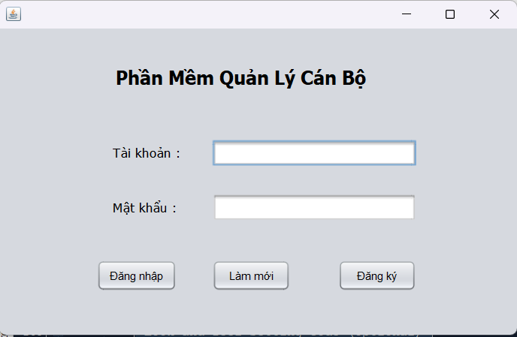

Hình 2.4.1.1: Giao diện đăng nhập

* **Mô tả các đối tượng trên màn hình**

- Các ô nhập thông tin tài khoản : Tên tài khoản và Mật khẩu.

- Nút đăng nhập: Người dùng điền thông tin vào đăng nhập gồm tài khoản và mật khẩu. Hệ thống sẽ kiểm tra tài khoản trên bảng TaiKhoan. Nếu tài khoản không tồn tại hoặc không hợp lệ hệ thống sẽ báo lỗi và thông báo cho người dùng .

- Nút đăng ký : Khi người dùng nhấn vào nút Đăng ký sẽ chuyển đến màn hình đăng ký tài khoản .

- Nút làm mới: Người dùng ấn vào nút sẽ xóa các ký tự thông tin đăng nhập, tài khoản và mật khẩu.

* **Hướng đối tượng** **:** Áp dụng tích chất đóng gói của hướng đối tượng . Các dữ liệu đều được đóng gói để đảm bảo code được bảo mật , giảm thiểu mức độ phức tạp phát triển phần mềm.

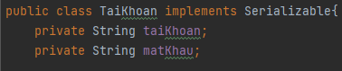

* **Bắt lỗi và gom rác :** Sử dụng try/catch , If else để bắt lỗi giúp tổ chức source code trong việc phát hiện , xử lý lỗi một cách hiệu quả . Xử lý ngoại lệ là một cơ chế xử lý các lỗi runtime để có thể duy trì luồng bình thường của ứng dụng .

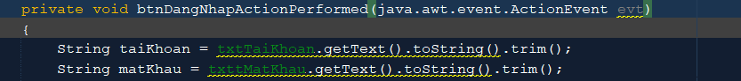 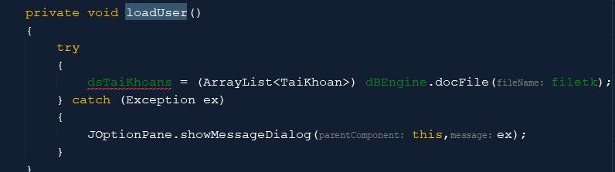

* **Tập hợp :** Sử dụng ArrayList vì nó quen thuộc và được sử dụng phổ biến , nó cho phép chúng ta lưu trữ và thao tác với một lượng lớn dữ liệu
* **Thao tác file :** Sử dụng file để đọc ghi dữ liệuvì có thể sao lưu nhanh , lưu trữ dữ liệu nhỏ gọn , truy xuất dữ liệu được lưu trữ trong file một cách hiệu quả , dễ dàng .



* **Mã nguồn chính của các chức năng :**
* Code nút đăng nhập
* 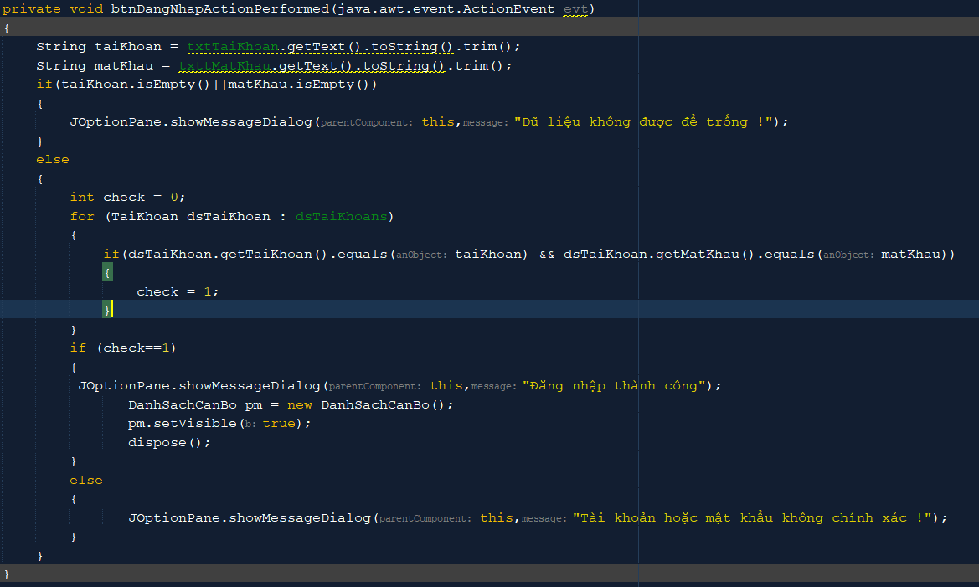
* Code nút làm mới

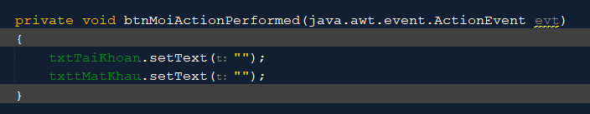

* Code nút đăng ký

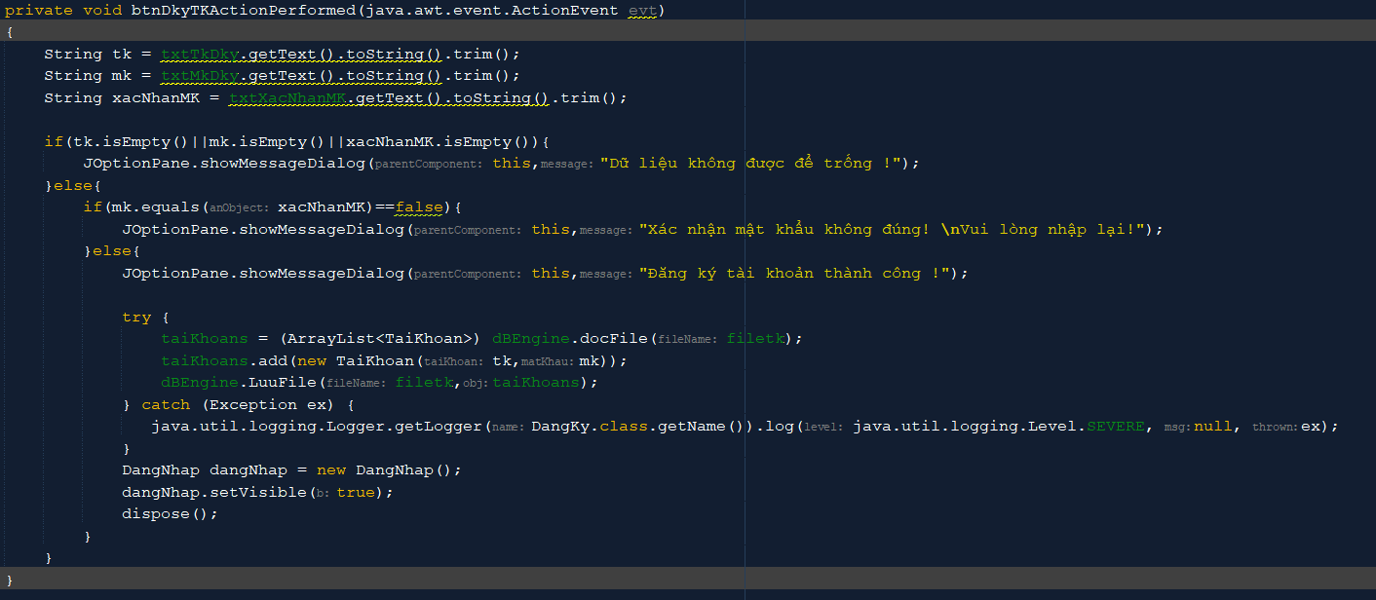

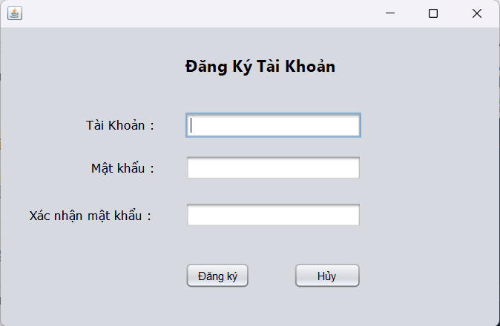

Hình 2.4.1.2 : Giao diện đăng ký

* Mô tả các đối tượng trên màn hình

- Các ô nhập thông tin tài khoản : tên tài khoản, mật khẩu và xác nhận mật khẩu.

- Nút đăng ký: Người dùng điền thông tin gồm tài khoản, mật khẩu và xác nhận mật khẩu. Hệ thống sẽ kiểm tra xem người dùng nhập đủ thông tin chưa, nếu đã nhập đủ thì hệ thống sẽ kiểm tra người dùng xác nhận mật khẩu đúng chưa. Nếu đã đúng thì hệ thống sẽ lưu tài khoản người dùng và quay trở lại màn hình đăng nhập.

- Nút hủy : Nếu người dùng không muốn đăng ký nữa thì hệ thống sẽ quay lại màn hình đăng nhập.

* **Hướng đối tượng** **:** Áp dụng tích chất đóng gói của hướng đối tượng . Các dữ liệu đều được đóng gói để đảm bảo code được bảo mật , giảm thiểu mức độ phức tạp phát triển phần mềm.

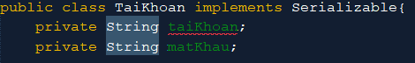

* **Bắt lỗi và gom rác :** Sử dụng try/catch , If else để bắt lỗi giúp tổ chức source code trong việc phát hiện , xử lý lỗi một cách hiệu quả . Xử lý ngoại lệ là một cơ chế xử lý các lỗi runtime để có thể duy trì luồng bình thường của ứng dụng .
* **Tập hợp:** Sử dụng ArrayList vì nó quen thuộc và được sử dụng phổ biến, nó cho phép chúng ta lưu trữ và thao tác với một lượng lớn dữ liệu.



* Một số phương thức trong ArrayList sử dụng trong bài:

+ add( Object o): Được sử dụng để thêm phần tử được chỉ định vào cuối một danh sách



* **Thao tác file :** Sử dụng file để đọc ghi dữ liệuvì có thể sao lưu nhanh, lưu trữ dữ liệu nhỏ gọn, truy xuất dữ liệu được lưu trữ trong file một cách hiệu quả, dễ dàng

.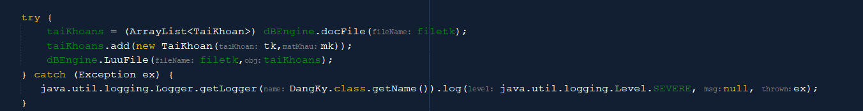

* **Mã nguồn chính của các chức năng :**
* Code nút đăng ký

|  |
| --- |
|  |

* Code nút hủy

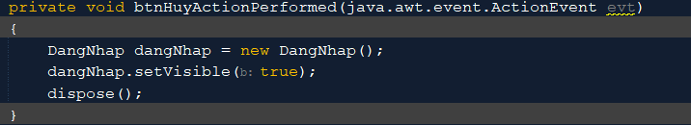

### Cài đặt và thiết kế giao diện xem danh sách cán bộ

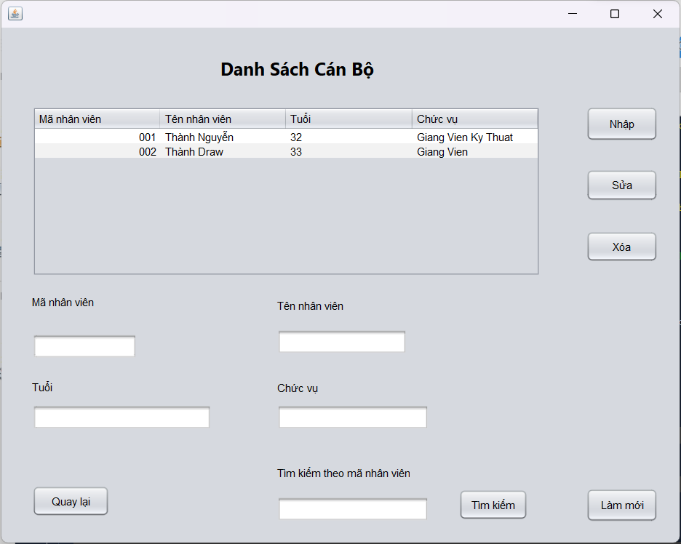

Hình 2.4.2.1: Giao diện xem danh sách cán bộ

* **Hướng đối tượng:** Áp dụng tích chất đóng gói của hướng đối tượng. Các dữ liệu đều được đóng gói để đảm bảo code được bảo mật, giảm thiểu mức độ phức tạp phát triển phần mềm.
* **Bắt lỗi và gom rác:** Sử dụng try/catch, If else để bắt lỗi giúp tổ chức source code trong việc phát hiện, xử lý lỗi một cách hiệu quả. Xử lý ngoại lệ là một cơ chế xử lý các lỗi runtime để có thể duy trì luồng bình thường của ứng dụng.
* **Tập hợp:** Sử dụng ArrayList vì nó quen thuộc và được sử dụng phổ biến, nó cho phép chúng ta lưu trữ và thao tác với một lượng lớn dữ liệu.

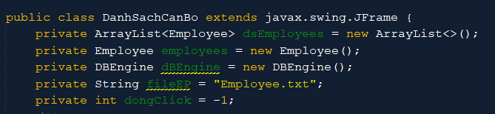

* Một số phương thức trong ArrayList sử dụng trong bài:

+ remove( int index) : Xóa một phần tử tại vị trí index

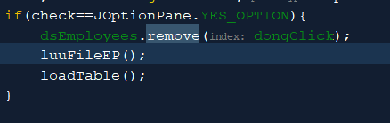

* **Thao tác file :** Sử dụng file để đọc ghi dữ liệuvì có thể sao lưu nhanh, lưu trữ dữ liệu nhỏ gọn, truy xuất dữ liệu được lưu trữ trong file một cách hiệu quả, dễ dàng.
* **Mã nguồn chính của các chức năng :**
* Code nút hủy đăng ký:

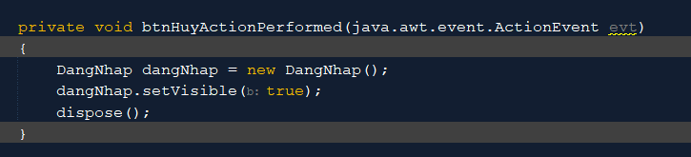

* Code nút quay lại:

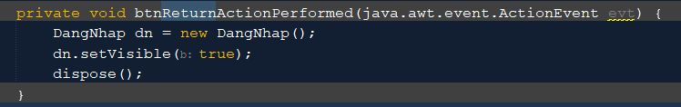

# KẾT LUẬN VÀ BÀI HỌC

**KINH NGHIỆM**

## Nội dung đã thực hiện.

Trong quá trình phát triển phần mềm quản lý thực tập cho khoa Công nghệ thông tin của trường Đại học Công nghiệp Hà Nội, nhóm của chúng em đã tích lũy được một lượng kiến thức đáng kể từ môn học lập trình Java và các môn khác như phân tích thiết kế hệ thống, thiết kế cơ sở dữ liệu, thiết kế phần mềm, đặc tả phần mềm, quản lý dự án Công nghệ thông tin, và nhiều hơn nữa. Chúng em đã áp dụng những kiến thức này vào việc xây dựng một hệ thống thực tế.

Qua quá trình làm việc nhóm, chúng em đã thấy sự đoàn kết gia tăng, tinh thần làm việc đồng đội được nâng cao và kỹ năng làm việc nhóm được rèn luyện. Tuy nhiên, do kiến thức và kinh nghiệm còn hạn chế, chúng em rất mong nhận được ý kiến đóng góp từ thầy/cô giáo và các bạn để hoàn thiện phần mềm mà nhóm đã xây dựng. Chúng em chân thành cảm ơn sự nhiệt tình hướng dẫn của thầy Hà Mạnh Đào trong suốt quá trình thực hiện đề tài này. Được sự hướng dẫn tận tâm từ thầy, chúng em đã hoàn thành đề tài và hiểu sâu hơn về môn học.

## Hướng phát triển.

Hoàn thiện phần mềm hơn về cả chức năng và giao diện để phần mềm có thể áp dụng vào thực tế quản lý công tác thực tập của khoa công nghệ thông tin cũng như các khoa khác của các trường đại học khác.

# TÀI LIỆU THAM KHẢO

* Giáo trình Lập trình HĐT với Java, Nguyễn Bá Nghiễn, Ngô Văn Bình, Vương Quốc Dũng, Đỗ Sinh Trường; NXB Thống kê, 2020.
* Bộ slide bài giảng lập trình java- Bộ môn CNPM- trường ĐHCNHN
* The Java Programming Language;Author: K. Arnold, J. Gosling; Published: Addison-Wesley, 1996, ISBN 0-201-63455-4
* Lập trình hướng đối tượng với Java; Đoàn Văn Ban; NXB Khoa học và Kỹ thuật, Hà Nội 2006 (Tái bản).
* Lập trình Java nâng cao, Đoàn Văn Ban, NXB Khoa học và Kỹ thuật, Hà Nội 2006